今日内容介绍
- P2P介绍
- P2P项目需求与架构
- P2P项目环境搭建
- P2P数据库设计与建模
今日内容学习目标
- 手动完成p2p项目的环境搭建与工程模块
- 手动完成PDM转SQL操作

P2P介绍

p2p金融介绍
P2P金融又叫P2P信贷。其中，P2P是 peer-to-peer 或 person-to-person 的简写，意思是：个人对个人。P2P金融指个人与个人间的小额借贷交易，一般需要借助电子商务专业网络平台帮助借贷双方确立借贷关系并完成相关交易手续。借款者可自行发布借款信息，包括金额、利息、还款方式和时间，实现自助式借款;借出者根据借款人发布的信息，自行决定借出金额，实现自助式借贷。
P2P金融主要分为两种模式，基于电子商务的网络P2P金融和传统线下的P2P金融

中国p2p模式
P2P金融在国内发展初具雏形，但并无明确的立法，国内小额信贷主要靠“中国小额信贷联盟”主持工作。可参考的合法性依据，主要是“全国互联网贷款纠纷第一案或现 结果阿里小贷胜出”。 随着网络的发展，社会的进步，此种金融服务的正规性与合法性会逐步加强，在有效的监管下发挥网络技术优势，实现普惠金融的理想。
发展至今由P2P的概念已经衍生出了很多模式。中国的网络借贷平台已经超过2000家，平台的模式各有不同，归纳起来主要有以下三类：
一、担保机构担保交易模式，这也是最安全的P2P模式。
此类平台作为中介，平台不吸储，不放贷，只提供金融信息服务，由合作的小贷公司和担保机构提供双重担保。此类平台的交易模式多为“1对多”，即一笔借款需求由多个投资人投资。
此种模式的优势是可以保证投资人的资金安全，由国内大型担保机构联合担保，如果遇到坏账，担保机构会在拖延还款的第二日把本金和利息及时打到投资人账户。
二、“P2P平台下的债权合同转让模式”的模式。
可以称之为“多对多”模式，借款需求和投资都是打散组合的，甚至有由最大债权人将资金出借给借款人，然后获取债权对其分割，通过债权转让形式将债权转移给其他投资人，获得借贷资金。
三、以交易参数为基点，结合O2O（ONLINE TO OFFLINE，将线下商务的机会与互联网结合）的综合交易模式。
这种小贷模式创建的P2P小额贷款业务凭借其客户资源、电商交易数据及产品结构占得优势，其线下成立的两家小额贷款公司对其平台客户进行服务。线下商务的机会与互联网结合在了一起，让互联网成为线下交易的前台。

itcast金融平台介绍

项目目标
1.掌握SSH开发技术(Spring data持久层开发)
2.熟悉项目开发，了解项目开发流程
3.简单掌握业务，使用技术来解决业务问题
4.掌握就业技术亮点

项目介绍
该项目包含如下几个模块：
1、会员注册、登录及认证
2、资产管理：包括资产统计、充值、提现等功能。
3、投资管理：包括资金的投资状态、交易记录等功能。
4、消息管理：包括站内信功能、通知设置功能等。
5、账户管理：包括银行卡绑定功能等。
6、用户交易管理：平台会员购买产品的交易记录。
7、投资管理：平台会员购买理财产品投资管理。
8、产品管理：理财产品管理功能。
9、权限管理：平台管理权限功能。
10、债权管理:平台后台生成债权
11、撮合管理

项目特色：
1、项目整体采用Maven分模块构建、SVN版本控制、PowerDesigner数据建模，基于约定标准的项目工程结构，同时讲解了很多主流Maven插件的使用配置。
2、前端页面采用流行的bootstrap、 angularjs 等流行的前端技术，通过本项目可以掌握 angularjs 的前端的MVC分层设计理念。
3、该项目采用了struts2 hibernate spring和 spring data jpa 开源框架完成，并融入了cxf开源webservice框架的应用，而这些技术都是当下流行的技术。
4、在缓存方面运用了互联网的流行技术redis实现缓存存贮，通过本项目可以理解redis在实际运用中的优势。
5、会员认证通过短信平台发送手机短信流行的认证方式，可以深刻理解手机验证码发送功能的实现。
6、会员认证短信采用MQ消息队列的机制进行发送，通过此功能可以学习MQ消息队列的应用。
7、资产统计模块结合了highchart前度图表技术。
8、登录通过cxf实习restful风格的webservice进行登录认证，从而深入的学习关于webservice的理念及RESTFUL风格的接口实现。
9、用POI实现对数据的导入功能，及POI对excel的操作。
10、权限采用流行的shiro权限管理框架，通过本项目可以深入了解shiro权限框架的应用及原理。
11、项目部署采用tomcat+Nginx的部署方式

整体项目安排
项目一共16天，后三天分组实战练习

主要完成以下功能模块：
- 理财产品模块
- 用户模块
- 资产模块
- 转账支付模块
- 债权管理模块
- 撮合管理模块
- 权限管理

项目演示
将项目运行，演示项目的功能

P2P项目需求与架构

系统功能需求
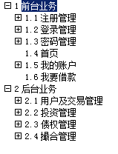
详细信息查看需求说明书

系统架构
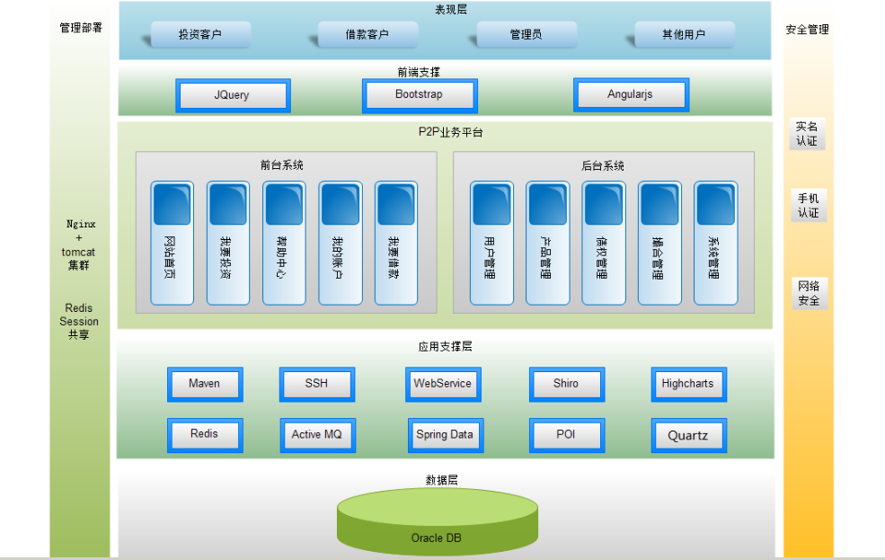

开发中涉及到的技术
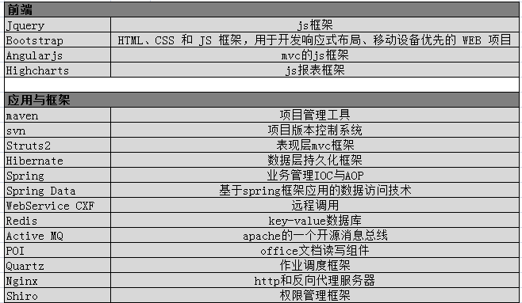

开发流程
- 产品：统筹产品,制定总的作业周期，输出产品方案，交给UI
- UI: 设计，输出效果图、切图，交给产品经理审核,审核通过，产品通知开发团队。
- 开发: 项目经理+服务器+java较完善的团队，项目经理根据产品的作业周期，指定开发周期,分工协作,代码实现
- 测试：测试开发提交的产品，测试通过，交给运营
- 运营:负责产品上线,宣传等相关工作。

P2P项目环境搭建

开发工具与环境介绍

开发工具eclipse设置
设置工作区编码 utf-8
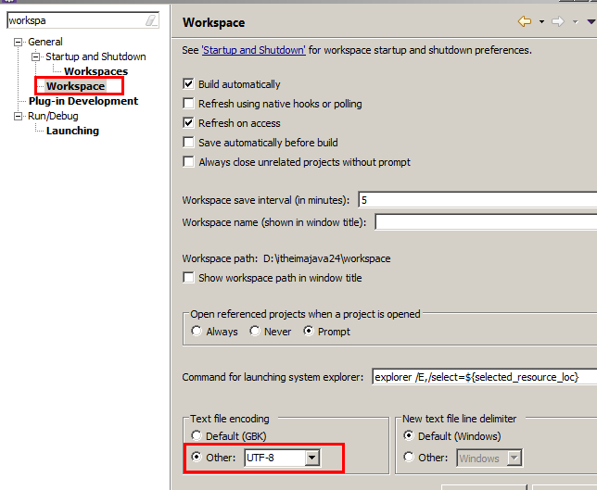
注意:有些情况下我们需要设置运行时的内存分配，以解决内存溢出问题
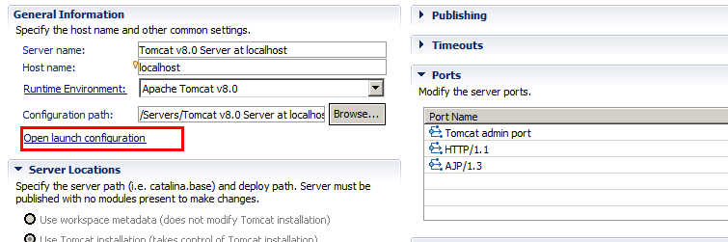
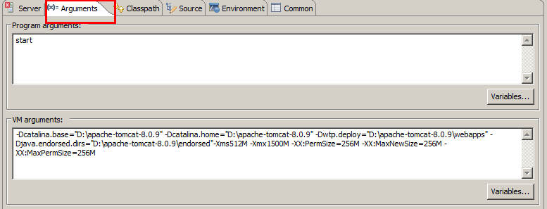

-Xms512M -Xmx1500M -XX:PermSize=256M -XX:MaxNewSize=256M -XX:MaxPermSize=256M

-Xms JVM初始分配的堆内存
-Xmx JVM最大允许分配的堆内存，按需分配
-XX:PermSize JVM初始化类加载内存池大小
-XX:MaxPermSize JVM最大允许分配的非堆内存，按需分配

整体目录结构
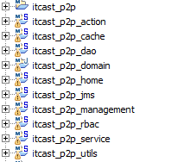

开发环境介绍
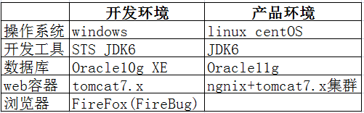

Maven环境搭建

本地Maven环境搭建
将解压到d:/盘下，如下图
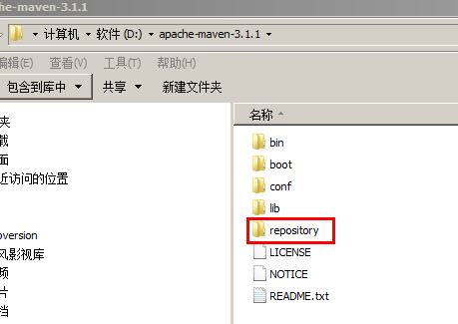
并创建一个名称叫repository的文件夹(仓库)
修改conf下的settings.xml文件
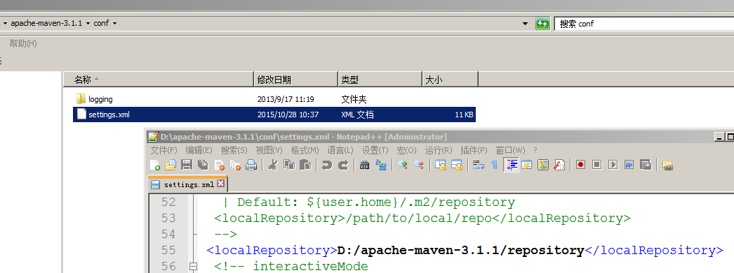

<localRepository>D:/apache-maven-3.1.1/repository</localRepository>

注意：一定要在当前的环境变量中添加MAVEN_HOME
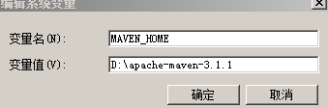
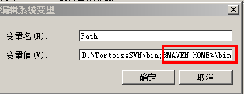

STS集成maven
STS中默认已经集成 了maven插件
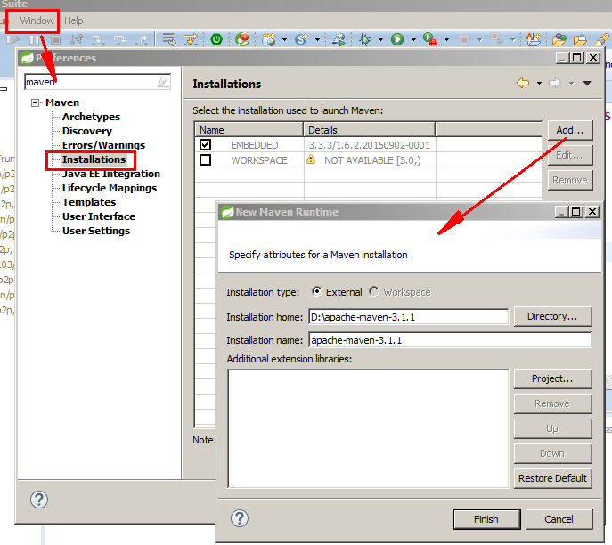

可以在maven-repositories视图中查看
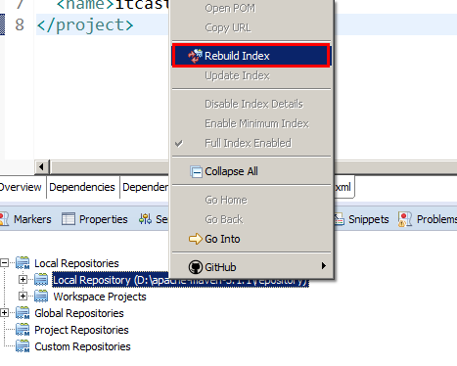
重建索引，可以让我们在后续pom.xml文件中通过坐标导入jar包

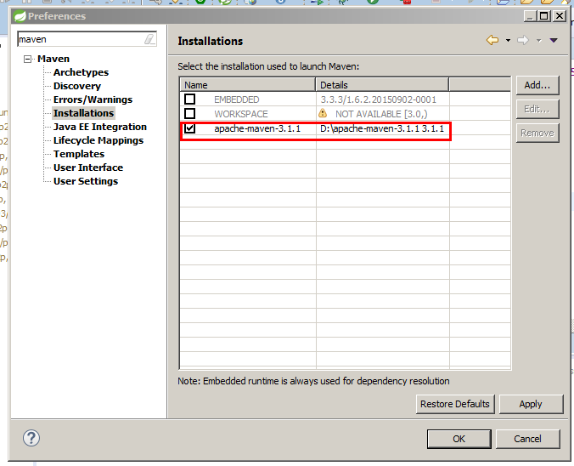

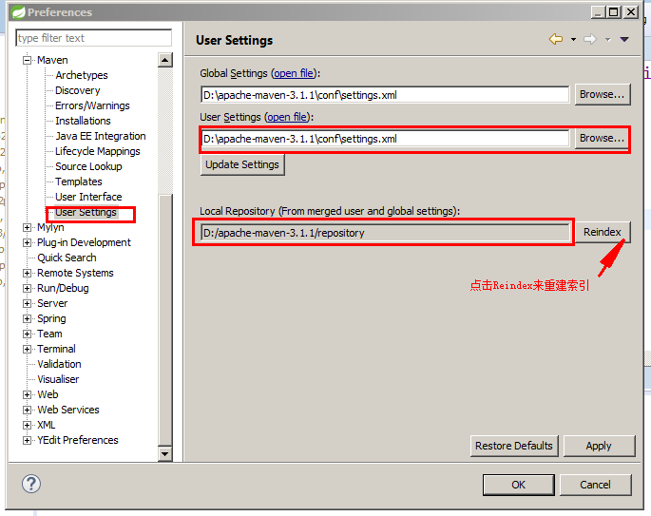

P2P项目的Maven结构搭建
- 创建父模块
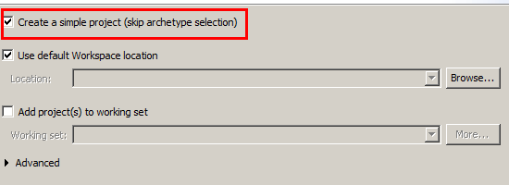
跳过骨架，根据packaging自动选择
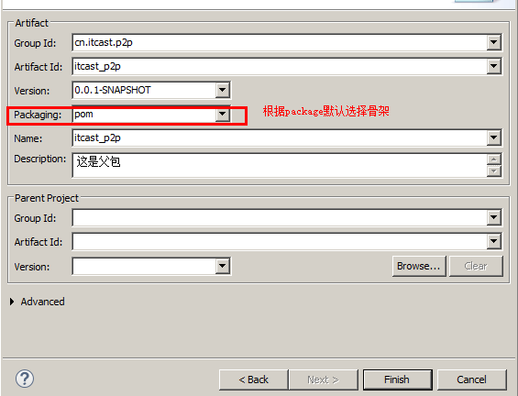
- 创建子模块
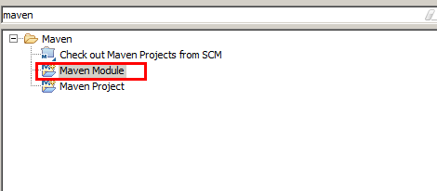
选择Maven Module，因为我们创建的是一个Maven子模块，它继承自父模块
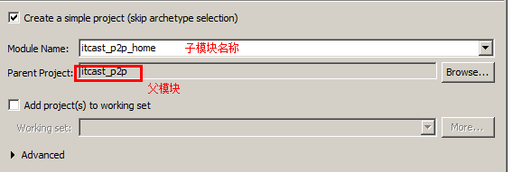
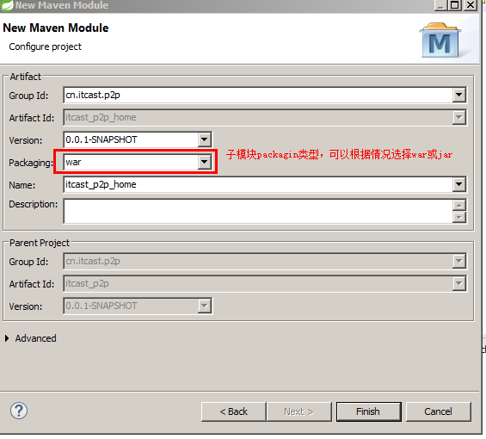
注意:在创建时，如果选择的是war,那么在创建后会报错，
解决方案:手动创建一个web.xml
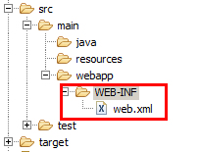
如果是jar类型就不会出现上述问题

创建后的整体目录结构如下
Itcast_p2p是父模块
其它的是子模块，而itcast_p2p_home itcast_p2p_jms itcast_p2p_management itcast_p2p_action它们的类型是war,其它的是jar类型

一个标准的maven项目的目标
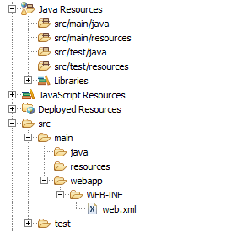
src/main/java 存放项目源码
src/main/resources 存放配置文件
src/main/webapp 存放项目页面 WEB-INF
src/test/java 存放项目测试代码
src/test/resources 存放测试配置文件
- 导入依赖
导入 spring-context、spring-aspect、spring-orm、spring-web、spring-test
导入 struts2-core 、struts2-json-plugin、struts2-spring-plugin、struts2-convention-plugin
导入 hibernate-core
导入 slf4j-log4j （导入log4j ）
导入 c3p0
导入 oracle 驱动 、mysql驱动 ---- scope runtime
导入 sevlet、jsp ----scope provided
导入 junit ----scope test
导入 spring-data
pom.xml文件

<project xmlns="http://maven.apache.org/POM/4.0.0" xmlns:xsi="http://www.w3.org/2001/XMLSchema-instance"
xsi:schemaLocation="http://maven.apache.org/POM/4.0.0 http://maven.apache.org/xsd/maven-4.0.0.xsd">
<modelVersion>4.0.0</modelVersion>
<groupId>cn.itcast.p2p</groupId>
<artifactId>itcast_p2p</artifactId>
<version>0.0.1-SNAPSHOT</version>
<packaging>pom</packaging>
<name>itcast_p2p</name>

<properties>
<spring.version>4.1.7.RELEASE</spring.version>
<struts2.version>2.3.24</struts2.version>
<hibernate.version>5.0.1.Final</hibernate.version>
<slf4j.version>1.6.6</slf4j.version>
<log4j.version>1.2.12</log4j.version>
<redis.version>1.4.1.RELEASE</redis.version>
<activemq.version>5.2.0</activemq.version>
<shiro.version>1.2.2</shiro.version>
<cxf.version>3.0.1</cxf.version>
<c3p0.version>0.9.1.2</c3p0.version>
</properties>

<dependencies>
<dependency>
<groupId>org.apache.httpcomponents</groupId>
<artifactId>httpclient</artifactId>
<version>4.4</version>
</dependency>
<dependency>
<groupId>com.alibaba</groupId>
<artifactId>fastjson</artifactId>
<version>1.1.37</version>
</dependency>
<dependency>
<groupId>commons-beanutils</groupId>
<artifactId>commons-beanutils</artifactId>
<version>1.9.1</version>
</dependency>
<dependency>
<groupId>org.quartz-scheduler</groupId>
<artifactId>quartz</artifactId>
<version>2.2.1</version>
</dependency>
<dependency>
<groupId>commons-fileupload</groupId>
<artifactId>commons-fileupload</artifactId>
<version>1.3.1</version>
</dependency>

<!-- jstl -->
<dependency>
<groupId>jstl</groupId>
<artifactId>jstl</artifactId>
<version>1.2</version>
</dependency>

<!-- shiro -->
<!-- apache shiro dependencies -->
<dependency>
<groupId>org.apache.shiro</groupId>
<artifactId>shiro-core</artifactId>
<version>${shiro.version}</version>
</dependency>

<dependency>
<groupId>org.apache.shiro</groupId>
<artifactId>shiro-web</artifactId>
<version>${shiro.version}</version>
</dependency>

<dependency>
<groupId>org.apache.shiro</groupId>
<artifactId>shiro-spring</artifactId>
<version>${shiro.version}</version>
</dependency>

<dependency>
<groupId>org.apache.shiro</groupId>
<artifactId>shiro-aspectj</artifactId>
<version>${shiro.version}</version>
</dependency>

<dependency>
<groupId>org.springframework</groupId>
<artifactId>spring-context</artifactId>
<version>${spring.version}</version>
</dependency>

<dependency>
<groupId>org.springframework</groupId>
<artifactId>spring-context-support</artifactId>
<version>${spring.version}</version>
</dependency>

<dependency>
<groupId>org.springframework</groupId>
<artifactId>spring-web</artifactId>
<version>${spring.version}</version>
</dependency>

<dependency>
<groupId>org.springframework</groupId>
<artifactId>spring-orm</artifactId>
<version>${spring.version}</version>
</dependency>

<dependency>
<groupId>org.springframework</groupId>
<artifactId>spring-beans</artifactId>
<version>${spring.version}</version>
</dependency>

<dependency>
<groupId>org.springframework</groupId>
<artifactId>spring-core</artifactId>
<version>${spring.version}</version>
</dependency>

<dependency>
<groupId>org.springframework</groupId>
<artifactId>spring-jms</artifactId>
<version>${spring.version}</version>
</dependency>

<dependency>
<groupId>org.springframework.data</groupId>
<artifactId>spring-data-jpa</artifactId>
<version>1.9.0.RELEASE</version>
</dependency>

<dependency>
<groupId>org.apache.activemq</groupId>
<artifactId>activemq-all</artifactId>
<version>${activemq.version}</version>
</dependency>

<!-- struts2 begin -->
<dependency>
<groupId>org.apache.struts</groupId>
<artifactId>struts2-core</artifactId>
<version>${struts2.version}</version>
</dependency>
<dependency>
<groupId>org.apache.struts</groupId>
<artifactId>struts2-spring-plugin</artifactId>
<version>${struts2.version}</version>
</dependency>
<dependency>
<groupId>org.apache.struts</groupId>
<artifactId>struts2-json-plugin</artifactId>
<version>${struts2.version}</version>
</dependency>
<dependency>
<groupId>org.apache.struts</groupId>
<artifactId>struts2-convention-plugin</artifactId>
<version>${struts2.version}</version>
</dependency>
<!-- struts2 end -->

<!-- hibernate begin -->
<dependency>
<groupId>org.hibernate</groupId>
<artifactId>hibernate-core</artifactId>
<version>${hibernate.version}</version>
</dependency>
<dependency>
<groupId>org.hibernate</groupId>
<artifactId>hibernate-entitymanager</artifactId>
<version>${hibernate.version}</version>
</dependency>
<dependency>
<groupId>org.hibernate</groupId>
<artifactId>hibernate-validator</artifactId>
<version>5.2.1.Final</version>
</dependency>
<!-- hibernate end -->
<dependency>
<groupId>c3p0</groupId>
<artifactId>c3p0</artifactId>
<version>${c3p0.version}</version>
</dependency>

<dependency>
<groupId>org.apache.cxf</groupId>
<artifactId>cxf-rt-frontend-jaxws</artifactId>
<version>${cxf.version}</version>
</dependency>
<dependency>
<groupId>org.apache.cxf</groupId>
<artifactId>cxf-rt-transports-http</artifactId>
<version>${cxf.version}</version>
</dependency>

<!-- log start -->
<dependency>
<groupId>log4j</groupId>
<artifactId>log4j</artifactId>
<version>${log4j.version}</version>
</dependency>

<dependency>
<groupId>org.slf4j</groupId>
<artifactId>slf4j-api</artifactId>
<version>${slf4j.version}</version>
</dependency>

<dependency>
<groupId>org.slf4j</groupId>
<artifactId>slf4j-log4j12</artifactId>
<version>${slf4j.version}</version>
</dependency>
<!-- log end -->

<!-- Javamail -->
<dependency>
<groupId>javax.mail</groupId>
<artifactId>mail</artifactId>
<version>1.4.4</version>
</dependency>

<!-- Jackson JSON Mapper -->
<dependency>
<groupId>org.codehaus.jackson</groupId>
<artifactId>jackson-core-asl</artifactId>
<version>1.9.13</version>
</dependency>

<dependency>
<groupId>org.codehaus.jackson</groupId>
<artifactId>jackson-mapper-asl</artifactId>
<version>1.9.13</version>
</dependency>

<dependency>
<groupId>com.fasterxml.jackson.core</groupId>
<artifactId>jackson-core</artifactId>
<version>2.4.4</version>
</dependency>

<dependency>
<groupId>com.fasterxml.jackson.dataformat</groupId>
<artifactId>jackson-dataformat-xml</artifactId>
<version>2.4.4</version>
</dependency>

<dependency>
<groupId>commons-lang</groupId>
<artifactId>commons-lang</artifactId>
<version>2.6</version>
</dependency>

<!-- json web token -->
<dependency>
<groupId>io.jsonwebtoken</groupId>
<artifactId>jjwt</artifactId>
<version>0.4</version>
</dependency>

<!-- redis -->
<dependency>
<groupId>redis.clients</groupId>
<artifactId>jedis</artifactId>
<version>2.6.2</version>
</dependency>

<dependency>
<groupId>org.apache.commons</groupId>
<artifactId>commons-pool2</artifactId>
<version>2.2</version>
</dependency>

<dependency>
<groupId>org.springframework.data</groupId>
<artifactId>spring-data-redis</artifactId>
<version>${redis.version}</version>
</dependency>

<dependency>
<groupId>com.oracle</groupId>
<artifactId>ojdbc6</artifactId>
<version>11.2.0.1.0</version>
</dependency>

<dependency>
<groupId>net.sf.json-lib</groupId>
<artifactId>json-lib</artifactId>
<version>2.2.3</version>
<classifier>jdk15</classifier>
</dependency>

<dependency>
<groupId>org.codehaus.xfire</groupId>
<artifactId>xfire-core</artifactId>
<version>1.2.6</version>
</dependency>

<dependency>
<groupId>dom4j</groupId>
<artifactId>dom4j</artifactId>
<version>1.6</version>
</dependency>
<dependency>
<groupId>javax.xml</groupId>
<artifactId>jaxrpc-api</artifactId>
<version>1.1</version>
</dependency>
<dependency>
<groupId>org.apache.poi</groupId>
<artifactId>poi</artifactId>
<version>3.11</version>
</dependency>
<dependency>
<groupId>org.apache.poi</groupId>
<artifactId>poi-ooxml</artifactId>
<version>3.11</version>
</dependency>
<dependency>
<groupId>org.apache.poi</groupId>
<artifactId>poi-ooxml-schemas</artifactId>
<version>3.11</version>
</dependency>
<dependency>
<groupId>stax</groupId>
<artifactId>stax-api</artifactId>
<version>1.0.1</version>
</dependency>
<dependency>
<groupId>org.apache.xmlbeans</groupId>
<artifactId>xmlbeans</artifactId>
<version>2.6.0</version>
</dependency>
<dependency>
<groupId>javax.servlet</groupId>
<artifactId>servlet-api</artifactId>
<version>3.0-alpha-1</version>
</dependency>

<dependency>
<groupId>junit</groupId>
<artifactId>junit</artifactId>
<version>3.8.1</version>
<scope>test</scope>
</dependency>

</dependencies>

<build>
<finalName>p2p</finalName>
<pluginManagement>
<plugins>
<plugin>
<groupId>org.apache.maven.plugins</groupId>
<artifactId>maven-compiler-plugin</artifactId>
<version>3.2</version>
<configuration>
<source>1.7</source>
<target>1.7</target>
<encoding>UTF-8</encoding>
<showWarnings>true</showWarnings>
</configuration>
</plugin>
</plugins>
</pluginManagement>
</build>

<modules>
<module>itcast_p2p_home</module>
<module>itcast_p2p_action</module>
<module>itcast_p2p_cache</module>
<module>itcast_p2p_dao</module>
<module>itcast_p2p_domain</module>
<module>itcast_p2p_jms</module>
<module>itcast_p2p_management</module>
<module>itcast_p2p_rbac</module>
<module>itcast_p2p_service</module>
<module>itcast_p2p_utils</module>
</modules>
</project>

注意：
1、oracle驱动包，默认不在maven公共仓库中 （oracle数据库是收费的 ）
将oracle驱动复制进去，改个名
2、 spring data的jar包
Spring data 是持久层通用解决方案 ，必须使用spring3.2.9以上版本
3、在war工程中指定部署到tomcat中项目名称
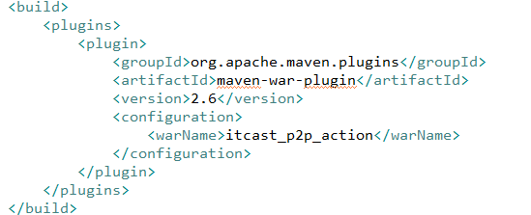

SVN版本控制

SVN介绍
subversion(简称svn)是近年来崛起的版本管理软件系统，是cvs的接班人。目前，绝大多数开源软件都使用svn作为代码版本管理软件。
Subversion是一个版本控制系统，相对于的RCS、CVS，采用了分支管理系统，它的设计目标就是取代CVS。互联网上免费的版本控制服务多基于Subversion。[1]
Subversion的版本库可以通过网络访问，从而使用户可以在不同的电脑上进行操作。从某种程度上来说，允许用户在各自的空间里修改和管理同一组数据可以促进团队协作。因为修改不再是单线进行（单线进行也就是必须一个一个进行），开发进度会进展迅速。此外，由于所有的工作都已版本化，也就不必担心由于错误的更改而影响软件质量—如果出现不正确的更改，只要撤销那一次更改操作即可。某些版本控制系统本身也是软件配置管理系统（SCM），这种系统经过精巧的设计，专门用来管理源代码树，并且具备许多与软件开发有关的特性—比如，对编程语言的支持，或者提供程序构建工具。不过Subversion并不是这样的系统。它是一个通用系统，可以管理任何类型的文件集。

SVN管理代码
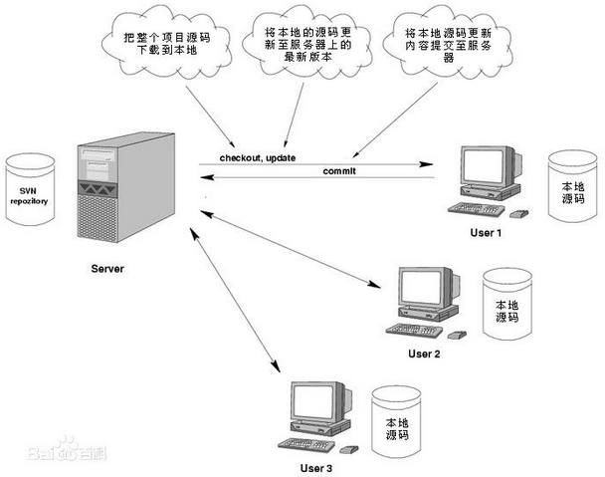

Visual SVN Server安装与配置
我们今天介绍的是visualSvn,在资料中有它的安装文件
安装步骤如下：
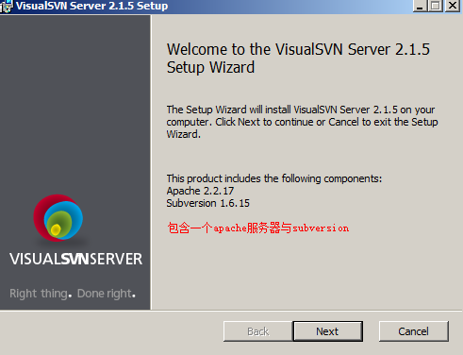
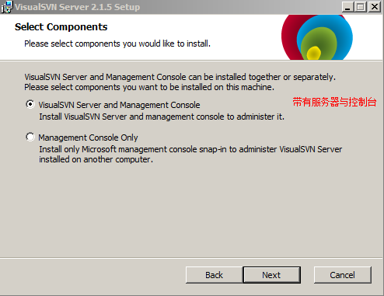
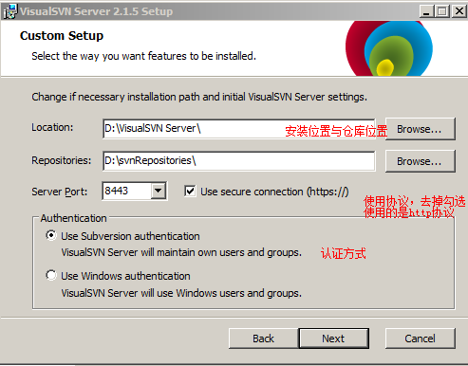
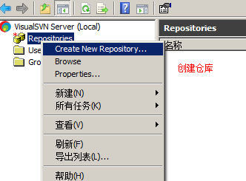
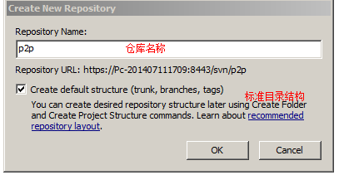
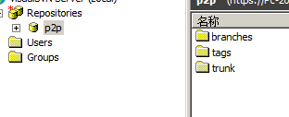
SVN的标准目录结构：trunk、branches、tags
trunk是主分支，是日常开发进行的地方。
branches是分支。一些阶段性的release版本，这些版本是可以继续进行开发和维护的，则放在branches目录中。又比如为不同用户客制化的版本，也可以放在分支中进行开发。
tags目录一般是只读的，这里存储阶段性的发布版本，只是作为一个里程碑的版本进行存档。
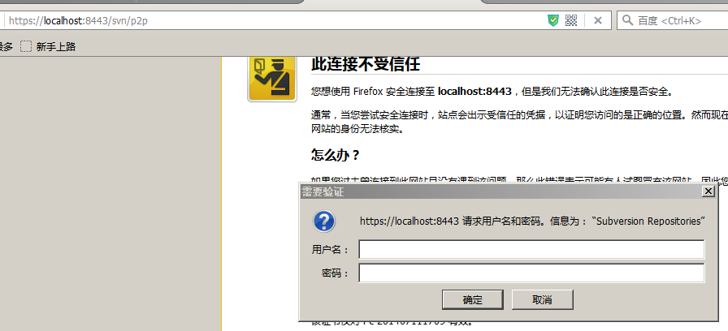
我们需要创建用户
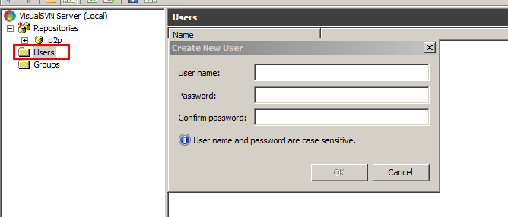
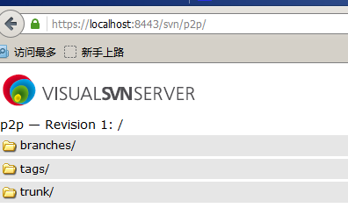
权限分配
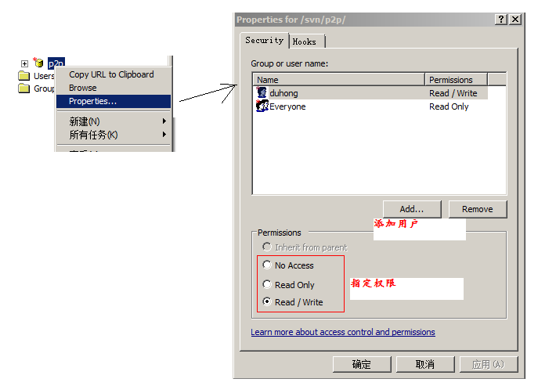

eclipse集成svn导入maven项目
将我们资料中的已经准备好的文件直接复制到eclipse下的dropins中
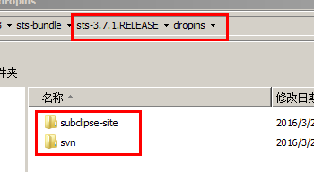
后续我们可以直接从svn中checkout出maven项目
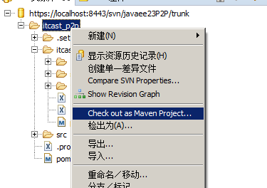
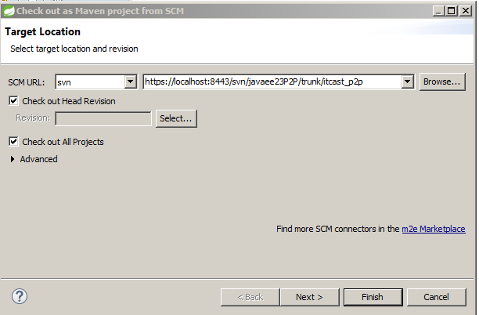
忽略target目录
在开发中，有些文件与目录是没有必要提交到svn中，我们可以选择忽略它，例如target目录，操作如下
- 在svn中将提交后的项目中的target目录删除
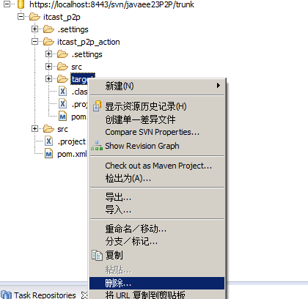
- 在项目中执行update操作后，target目录会变成带”?”号标志
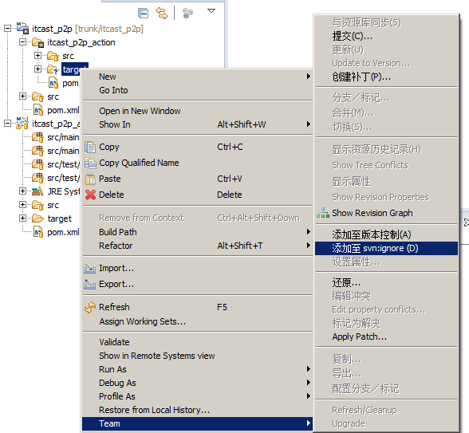
执行后，如果文件上的”?”号标志消失就代表搞定

P2P数据库设计与建模

oracle数据库创建用户及授权
Oracle 为每个项目创建单独user，oracle数据表存放在表空间下，每个用户有独立表空间

创建用户及密码：
CREATE USER username IDENTIFIED BY password

授权
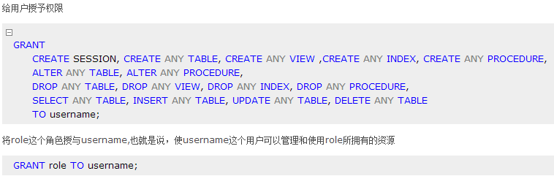

补充1 oracle数据库安装
简版Oracle 服务名 SID 是 XE
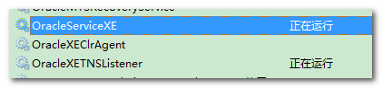
完整版本Oracle 服务器SID 是 ORCL
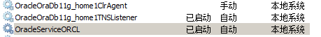
测试 sqlplus 用户/密码@服务
一般连接本机不需要写@ ,连接远端需要写@

plsql developer使用
PL/SQL Developer是一个集成开发环境，专门面向Oracle数据库存储程序单元的开发PL/SQL Developer侧重于易用性、代码品质和生产力，充分发挥Oracle应用程序开发过程中的主要优势。
- 连接oracle数据库
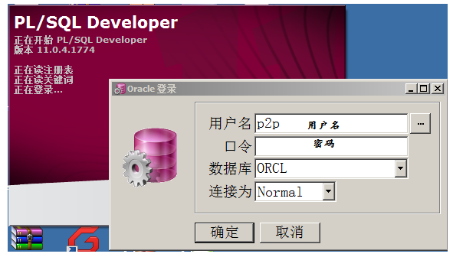
- 创建用户及授权
  - 创建用户
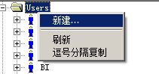
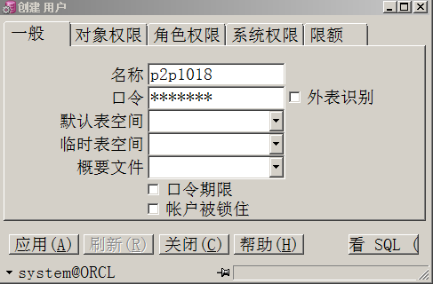
  - 授权
    - 对象权限是指针对于某一张表的操作权限
    - 系统权限是指对表的CRUD操作权限
    - 角色权限是系统权限的集合
我们设置时，一般是设置角色权限，设置resource与connect
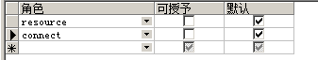
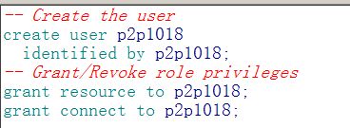

PowerDesigner数据库建模

PowerDesigner介绍
Power Designer 是Sybase公司的CASE工具集，使用它可以方便地对管理信息系统进行分析设计，他几乎包括了数据库模型设计的全过程。利用Power Designer可以制作数据流程图、概念数据模型、物理数据模型，还可以为数据仓库制作结构模型，也能对团队设计模型进行控制。

Power Designer支持四种模型
- 概念数据模型 CDM ----- 需求分析阶段 类似E-R图
- 物理数据模型 PDM ----- 从数据库表结构角度进行建模 （依赖于某种数据库 ）
- 面向对象模型 OOM ----- 面向对象程序语言角度进行建模
- 业务程序模型 BPM ------ 业务流程
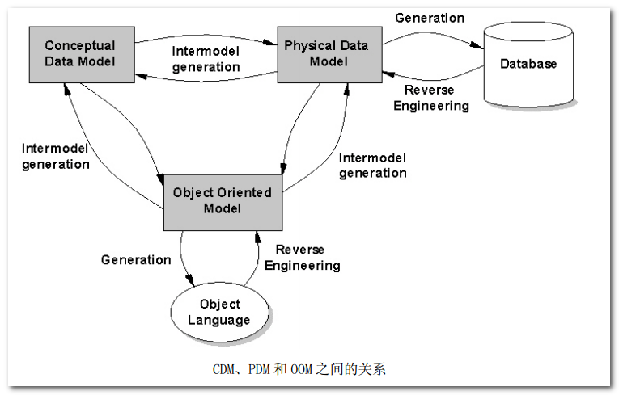
今天主要介绍 PDM使用，建立数据表，导出SQL

PowerDesigner数据建模
- 建立PDM
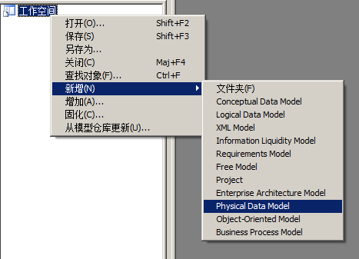
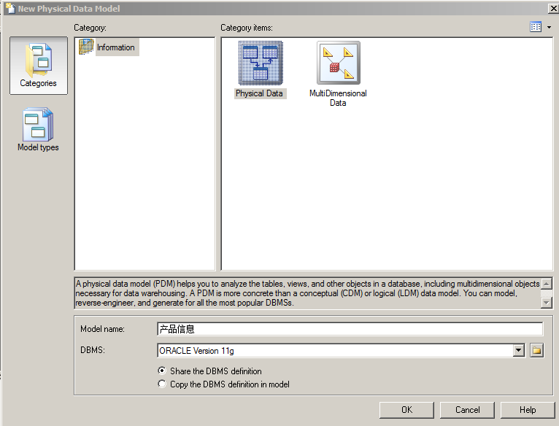
- 设计PDM
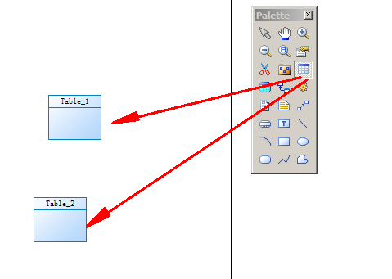
Table代表的就是一张表，我们可以双击table在表中添加信息
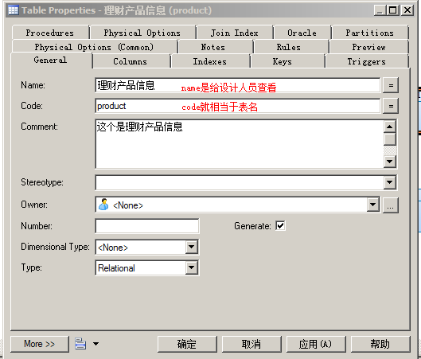
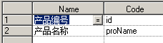
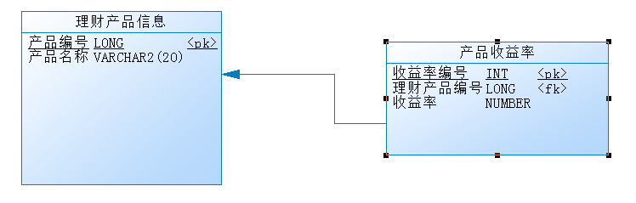
可以双击关联来指定主外键
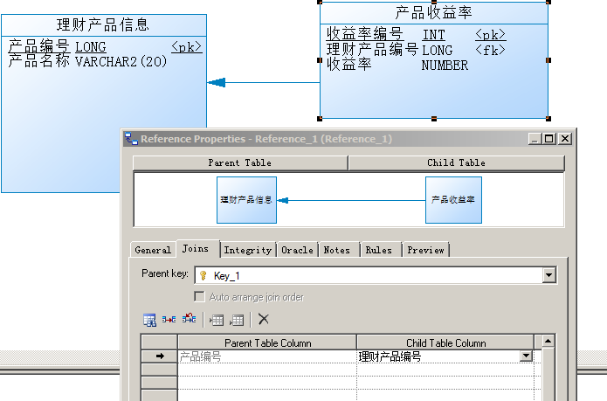
- PDM生成SQL
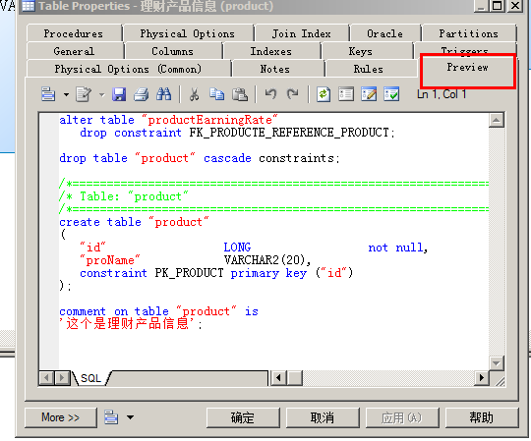
这时查看生成的sql中是包含引号的，我们可以设置忽略引号
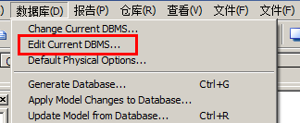
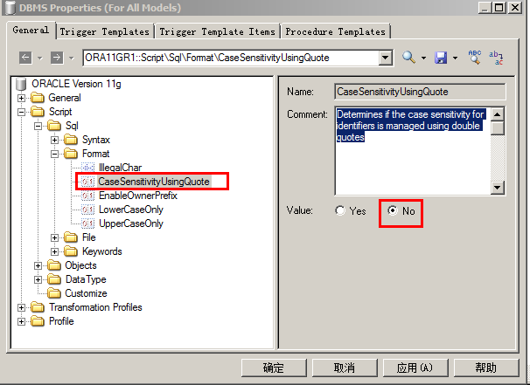
在生成的sql中就会忽略引号
下面我们就将PDM转换成SQL
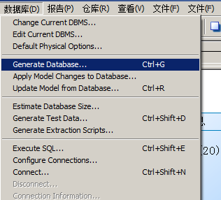
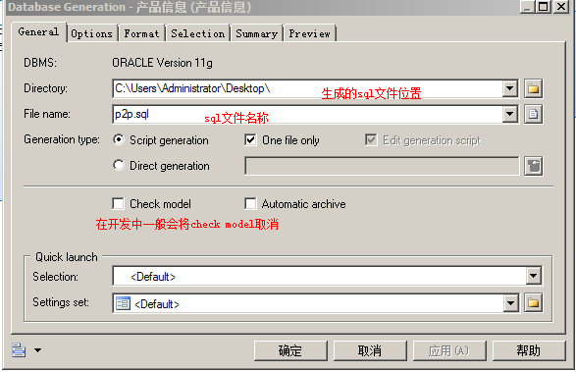
在今天的资料中，有我们的p2p项目的PDM文件，大家可以仔细查看一下，自己手动将PDM转换成sql查看一下

Angularjs

AngularJS简述
AngularJS的官方文档是这样介绍它的。
完全使用JavaScript编写的客户端技术。同其他历史悠久的Web技术（HTML、CSS
和JavaScript）配合使用，使Web应用开发比以往更简单、更快捷。
AngularJS使开发Web应用变得非常简单，同时也降低了构建复杂应用的难度。它提供了开发者在现代Web应用中经常要用到的一系列高级功能，例如：
- 解耦应用逻辑、数据模型和视图；（MVC）
- Ajax服务
- 依赖注入；
- 浏览历史（使书签和前进、后退按钮能够像在普通Web应用中一样工作）；
- 测试；
- 更多功能。

下载安装
官方网站：http://docs.angularjs.cn/api
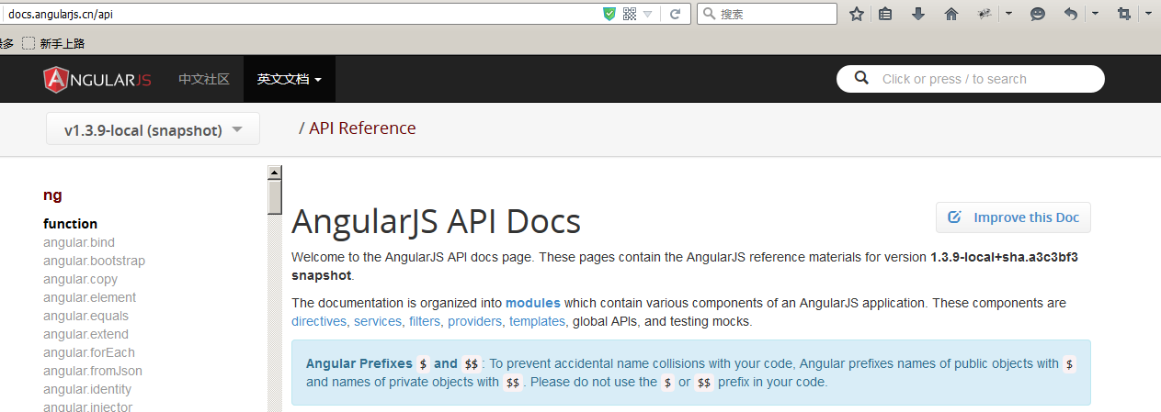
注意:angularjs在2015年推出了angularjs2.x版本它的官方网站变更成https://angular.io/

下载地址: https://angularjs.org/
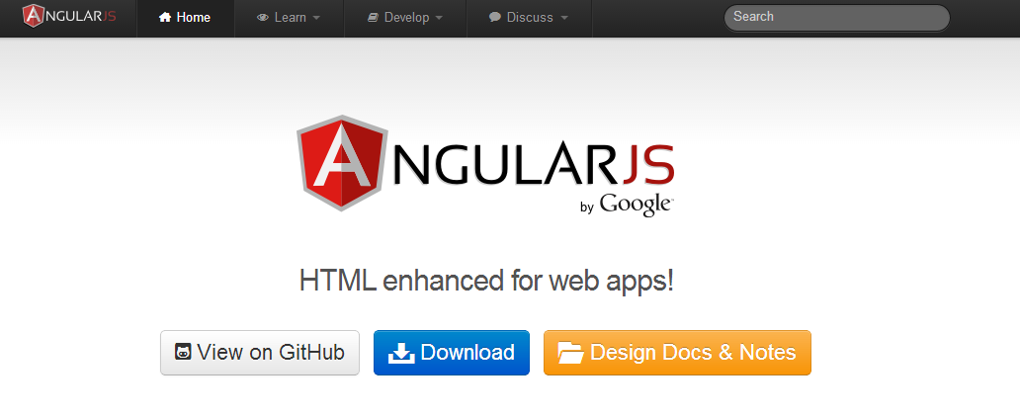
也可以在下面位置下载
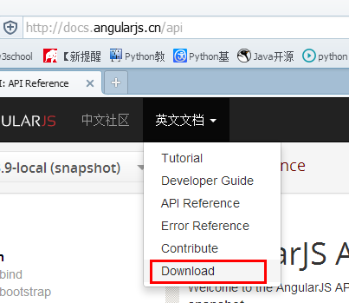

Angularjs目录结构
我们没有使用最新版本，最新版本是angular2.0,它与angular1.x区别比较大，我们使用的版本是1.3版本
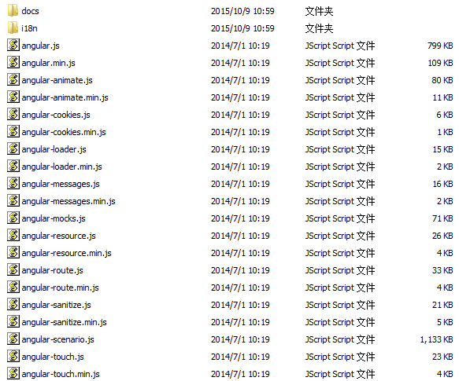
我们在使用基本功能时，只需要导入angular.js或angular.min.js文件就可以。其它的js文件是angularjs拆分出来的功能，例如angular-route.js,它是关于路由的脚本文件，在1.2版本时，使用路由不需要单独专稿angular-route.js,而在1.3版本后，使用路径需要单独导入angular-route.js

AngularJS基本使用介绍
创建web项目(使用Hbuilder),并导入js文件
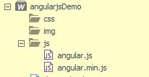
angularJs它主要的核心特性：MVC模块化 数据绑定 语义化标签(指令) 依赖注入等

MVC
Mvc核心理念是:将管理数据的代码(model),应用逻辑代码(controller),展示数据的代码(view)分离开。
在angular应用中，视图就是DOM,控制器就是JavaScript,而模型数据被存储在对象的属性中。
示例:
Html代码
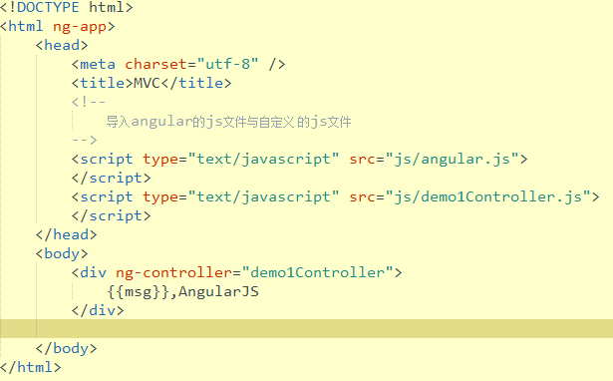
Js代码
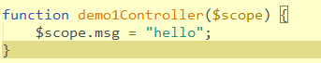
在这个案例中，ng-app它是一个angular的指令（在angular中一般以ng-开头的都是指令 ），它用于描述整个页面是angular应用程序的所有者。
{{msg}}它是用于将数据在页面上输出。我们也可以使用ng-bind来绑定数据在页面上输出。

在这个案例中，我们的MVC，分别是什么?
M:$scope.msg=”hello”;
V:{{msg}} 这是我们的视图
C:就是我们的js代码。

双向数据绑定
在传统的js框架中，它是将html代码与数据混合在一起，在发送给用户在显示出来，而angular它可以将UI中某个部分映射到javascript属性上，然后让它们自己去同步，这就叫做数据绑定，查看以下代码：
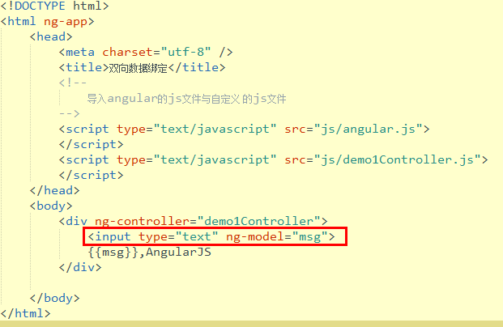
上述代码我们只是添加了一句<input type=”text” ng-model=”msg”>,这时我们会发现，当文本框中的内容改变时，视图中的信息会自动改变，而我们在代码中没有添加任何关于事件操作，这一特点也适用于来自服务器的更新。

模块化
在上述代码中，我们在js文件中声明了一个全局的函数demo1Controller，在js的开发中是不建议定义全局的函数或变量的，它污染了全局空间，这种编码是不”优雅”的。在angular中我们可以使用module(模块化来解决这个问题)
我们对上述代码进行修改如下：
Html代码
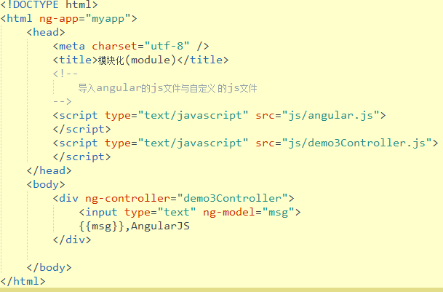
Js代码
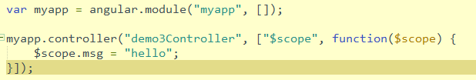
代码执行结果是不变的，但是我们通过angular.module来定义了一个模块
Angular.module(“myapp”,[ ]),后面的“[ ]“代表的是当前的myapp模块是否与其它的模块有关联，如果无关联，在[ ]内可以不写任何代码，但是[ ]一定要存在，如果不存在，它的意义是不一样的。
注意:在angularjs中所有的一切都是从模块开始的。

依赖注入
在上述代码中，大家一定有一个疑问，就是我们在js代码中使用的$scope它是由谁创建的，为什么我们可以使用它？其实就全是依靠angular提供的依赖注入来完成的，依赖注入的概念我们在学习spring中已经接触过，不过在前端开发中，这是我们第一次使用依赖注入。
AngularJS使用$injetor（注入器服务）来管理依赖关系的查询和实例化。
事实上，$injetor负责实例化AngularJS中所有的组件，包括应用的模块、指令和控制器等。在运行时，任何模块启动时$injetor都会负责实例化，并将其需要的所有依赖传递进去.我们在开发中，最学用的就是在需要的地方通过参数来传递。
Angularjs中的注入一般分为三种：
- 推断式注入
- 显示注入（标注式注入）
- 行内注入（内联注入）
- 推断式注入
如果没有明确的声明，AngularJS会假定参数名称就是依赖的名称。因此，它会在内部调用函数对象的toString()方法，分析并提取出函数参数列表，然后通过$injector将这些参数注入进对象实例。
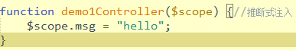
注意: 这个过程只适用于未经过压缩和混淆的代码，因为AngularJS需要原始未经压缩的参数列表来进行解析。有了这个根据参数名称进行推断的过程，参数顺序就没有什么重要的意义了，因为AngularJS会帮助我们把属性以正确的顺序注入进去。
- 显示注入（标注式注入）
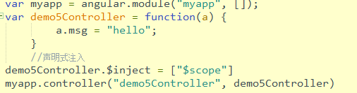
上述代码中，demo5Controller.$inject=[“$scope”]代表的是指demo5Controller的参数a接收的值就是angular中的$scope
注意: 对于这种声明方式来讲，参数顺序是非常重要的，因为$inject数组元素的顺序必须和注入参数的顺序一一对应。这种声明方式可以在压缩后的代码中运行，因为声明的相关信息已经和函数本身绑定在一起了。行内注入（内联注入）

- 行内注入（内联注入）
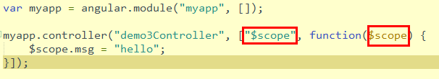
行内声明的方式允许我们直接传入一个参数数组而不是一个函数。数组的元素是字符串，它们代表的是可以被注入到对象中的依赖的名字，最后一个参数就是依赖注入的目标函数对象本身。由于需要处理的是一个字符串组成的列表，行内注入声明也可以在压缩后的代码中正常运行。通常通过括号和声明数组的[]符号来使用它。

总结

知识点总结

